様式７．２
保安業務計画書
電 話

事業所の所在地 ＦＡＸ
保安業務区分 |  | 供給開始時点検・調査 | 容器交換時等供給設備点検 | 定期供給設備点検 | 定期消費設備調査 | 周 知 | 緊急時対応 | 緊急時連絡
一般消費者等の数
保安業務資格者の数 |  | 液化石油ガス設備士又は第二種販売主任者 人  製造保安責任者 人 その他 人
調査員の数
保安業務資格者及び調
査員以外の者であって
保安業務に従事する者
年間実働日数又は  平均月間実働日数 |  |  | 日／月 | 日／年 | 日／年
保  安  業  務  用  機  器 | 自記圧力計 | 個
 | マノメータ | 個
 | ガス検知器 | 個
 | 漏えい検知液 | 個
 | 緊急工具類 | 式
 | 一酸化炭素測定器 | 個
 | ボーリングバー | 個
緊急時対応を行う場合
にあってはその方法
（備考）１ 事業所ごとに記載すること。
様式７．２－１
保安業務技術的能力算定書

１ 保安業務資格者の算定

Ａ：消費者数 Ｂ：月間実働日数 Ｃ：年間実働日数 Ｄ：調査員数 Ｅ：充てん作業者数

保安業務区分 | 算定式 |  |  |  |  |  |  |  |  |  | 算定値 | 備考
供給開始時  点検・調査 | (A)  戸× | 1
 |  | 20,000
容器交換時等  供給設備点検 | (A)  戸× | 1 | × |  |  | 1 | － | (D) | － | (E) |  | ０未満の場合は０とする
 |  | 100 |  |  |  | (B)
定期供給設備点検定期消費設備点検 | (A)  戸× | 1 | × |  |  | 1 | × | １ |  |  |  | 補助員を伴って点検及び調査を行う場合にあっては、２０を３分の４倍することができる。
 |  | 20 |  |  |  | (C) |  | ４
定期供給設備点検 | (A)  戸× | 1 | × |  |  | 1 | × | １ | － | (E) |  | 補助員を伴って点検を行う場合にあっては、３０を３分の４倍することができる。
 |  | 30 |  |  |  | (C) |  | ４
定期消費設備点検 | (A)  戸× | 1 | × |  |  | 1 | × | １ |  |  |  | 補助員を伴って点検及び調査を行う場合にあっては、２５を３分の４倍することができる。
 |  | 25 |  |  |  | (C) |  | ４
周 知 | (A)  戸× | １ |  |  |  |  |  |  |  |  |  | ＊容器交換時点検・定期点検・定期調査のいずれかを行う場合は４万分の１それ以外は２万分の１
 |  | *
緊急時対応(注) | (A)  戸× | １ |  |  |  |  |  |  |  |  | (F) | 消費者先に３０分以内には到着し所要の措置を行う体制を確保すること
 |  | 20,000
緊急時連絡 | (A)  戸× | １ |  |  |  |  |  |  |  |  |  | 消費者戸数が20,000戸を超える場合  １＋（消費者戸数-20,000）/80,000
 |  | 20,000
合 計 |  |  |  |  |  |  |  |  |  |  |  | 小数点第３位までの数とする
必要人数 |  |  |  |  |  |  |  |  |  |  | 名 | 小数点以下を切り上げる

以上、保安業務資格者必要数 名に対し、 名を確保している。
（注）緊急時対応について
事業所には常時(F)の算定値以上の保安業務資格者 名が常駐し、緊急時には
直ちに出動可能な体制をとる。

２ 保安業務用機器の算定
(１)保安業務用機器の算定値
保安業務区分 | 算 定 式 |  |  |  |  |  |  |  |  |  | 算定値 | 備 考
供給開始時  点検・調査 | (A)  戸× | １ |  |  |  |  |  |  |  |  | （イ） | 自記圧力計（マノメータ）、ガス検知器、漏えい検知液、緊急工具類、一酸化炭素測定器、ボーリングバー
 |  | 20,000
容器交換時等  供給設備点検 | (A)  戸× | 1 |  | × |  | 1 |  |  |  |  | （ロ） | 漏えい検知液、緊急工具類
 |  | 100 |  |  |  | (B)
定期供給設備点検  定期消費設備調査 | (A)  戸× | 1 | × |  | 1 |  | × |  | １ |  | （い） | 自記圧力計（マノメータ）、ガス検知器、漏えい検知液、緊急工具類、ボーリングバー
 |  | 20 |  |  | (C) |  |  |  | ４
 | (A)  戸× | 1 | × |  | 1 |  | × |  | １ |  | （ろ） | 一酸化炭素測定器
 |  | 25 |  |  | (C) |  |  |  | ４
定期供給設備点検 | (A)  戸× | 1 | × |  | 1 |  | × |  | １ |  | （ハ） | 自記圧力計（マノメータ）、ガス検知器、漏えい検知液、緊急工具類、ボーリングバー
 |  | 30 |  |  | (C) |  |  |  | ４
定期消費設備調査 | (A)  戸× | 1 | × |  | 1 |  | × |  | １ |  | （ニ） | 自記圧力計（マノメータ）、ガス検知器、漏えい検知液、緊急工具類、一酸化炭素測定器、ボーリングバー
 |  | 25 |  |  | (C) |  |  |  | ４
緊急時対応 | (A)  戸× | １ |  |  |  |  |  |  |  |  | （ホ） | 自記圧力計（マノメータ）、ガス検知器、漏えい検知液、緊急工具類、一酸化炭素測定器、ボーリングバー
 |  | 20,000

(２)保安業務用機器数
機 器 名 | 必 要 台 数 計 算 式 | 必要数 | 保 有 台 数
自記圧力計または  マノメータ | （イ） （ハ） （ニ） （ホ） （い）  ＋ ＋ ＋ ＋ ＝ |  | 自記圧力計：  マノメータ：
ガス検知器 | （イ） （ハ） （ニ） （ホ） （い）  ＋ ＋ ＋ ＋ ＝
漏えい検知器 | （イ） （ロ） （ハ） （ニ） （ホ） （い）  ＋ ＋ ＋ ＋ ＋ ＝
緊急工具類 | （イ） （ロ） （ハ） （ニ） （ホ） （い）  ＋ ＋ ＋ ＋ ＋ ＝
一酸化炭素  測 定 器 | （イ） （ニ） （ホ） （ろ）  ＋ ＋ ＋ ＝
ボーリングバー | （イ） （ハ） （ニ） （ホ） （い）  ＋ ＋ ＋ ＋ ＝
（備考）算定式は小数点以下第３位まで
必要数は小数点以下を切り上げる

様式７．２－２
保安業務資格者等一覧

氏 名 | 免状の種類 | 免状交付県名 | 免状番号 | 交付年月日 | 直近の再講習年月日
免状を複数所有している場合には、以下の優先順で１種類のみ記入すること。
（ただし、液化石油ガス設備士であり、かつ、業務主任者に選任されている者については、１及び２の２種類の免状について記載すること。）
１ 液化石油ガス設備士
２ 高圧ガス販売主任者免状
３ 高圧ガス製造保安責任者免状
４ 業務主任者の代理者講習修了証
５ 液化石油ガス保安業務資格者講習修了証
６ 充てん作業者講習修了証
７ 液化石油ガス調査員講習修了証

免状の種類、番号がわかる部分の写しを添付すること
（液化石油ガス設備士及び業務主任者の場合には、再講習の受講記録欄の写しを含む）

緊急時対応を行う場合の範囲図
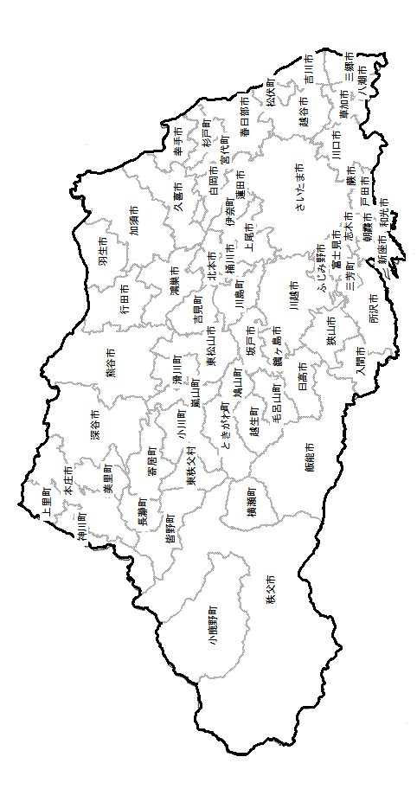
（事業所ごとに作成、県外の消費者も含む。）

Ｎ

０ ５ 10 km

１．緊急事対応を行う事業所の位置を記入すること。
２．緊急事対応を行う事業所から３０分以内に到着可能な地域の範囲を図示すること。
３．緊急時対応を行う一般消費者等の範囲を図示すること
様式１３．６（保安業務に関する事）

欠格事由に関する事項（法人）
年 月 日

氏名又は名称及び法人に
あってはその代表者の氏名

当法人及び当法人の役員は、液化石油ガスの保安の確保及び取引の適正化に関する法律（昭和４２年法律第１４９号）第３０条各号に該当していないことを誓約します。
なお、当法人の役員は以下のとおりです。
役 職 名 | 氏 名
（備考）役員とは、役員のうち業務を行う者をいい、業務の監査にあたる
ものは含まれない。

（参考）液化石油ガスの保安の確保及び取引の適正化に関する法律第３０条
１ この法律若しくは高圧ガス保安法（昭和２６年法律第２０４号）又はこれらの法律に基づく命令の規定に違反し、罰金以上の刑に処せられ、その執行を終わり、又は執行を受けることがなくなった日から２年を経過しない者
２ 第３５条の３の規定により認定を取り消され、その取消しの日から２年を経過しない者
３ 心身の故障により保安業務を適正に行うことができない者として経済産業省令で定める者
４ 法人であって、その業務を行う役員のうちに前３号のいずれかに該当する者があるもの

様式１３．６（保安業務に関する事）

欠格事由に関する事項（個人）

年 月 日

氏名又は名称及び法人に
あってはその代表者の氏名

私は、液化石油ガスの保安の確保及び取引の適正化に関する法律（昭和４２年法律第１４９号）第３０条各号に該当していないことを誓約します。

（参考）液化石油ガスの保安の確保及び取引の適正化に関する法律第３０条
１ この法律若しくは高圧ガス保安法（昭和２６年法律第２０４号）又はこれらの法律に基づく命令の規定に違反し、罰金以上の刑に処せられ、その執行を終わり、又は執行を受けることがなくなった日から２年を経過しない者
２ 第３５条の３の規定により認定を取り消され、その取消しの日から２年を経過しない者
３ 心身の故障により保安業務を適正に行うことができない者として経済産業省令で定める者
４ 法人であって、その業務を行う役員のうちに前３号のいずれかに該当する者があるもの

別紙１

役員及び構成員について

当社の役員及び構成員（液化石油ガスの保安の確保及び取引の適正化に関する法律施行規則第３３条で規定する構成員）については、いずれもその３分の２以上の者は以下の事項に該当しません。

１ 液化石油ガス供給機器又は消費機器の製造する事業を主たる事業として行っている者並びにその役職員

２ 液化石油ガス供給機器又は消費機器を販売する事業を主たる事業として行っている者並びにその役職員

３ 液化石油ガス設備工事の事業を主たる事業として行っている者又はその役職員

年 月 日

氏名又は名称及び法人に
あってはその代表者の氏名
住所

（参考）構成員について
液化石油ガスの保安の確保及び取引の適正化に関する法律施行規則第３３条
法第３１条第３号の法人の種類に応じて経済産業省令で定める構成員は、次の各号に掲げる法人の種類に応じて次の各号に掲げる者とする。
一 一般社団法人 社員
二 会社法（平成１７年法律第８６号）第２条第１号の株式会社 株主
三 会社法第２条第１号の合名会社、合資会社及び合同会社 社員
四 中小企業等協同組合法第３条の事業協同組合、事業協同小組合及び企業組合並びに農業協同組合法第３条第１項の農業協同組合 組合員
五 中小企業等協同組合法第３条の協同組合連合会及び農業協同組合法第３条第１項の農業協同組合連合会 直接又は間接にこれらを構成する者
六 その他の法人 当該法人の種類に応じて前各号に掲げる者に類する者

別紙２
保安業務以外の種類及び概要

業務の種類 | 概要
ＬＰガスに関する業務 | １．一般消費者等ＬＰガス販売 ２．工業用等ＬＰガス販売  ３．ＬＰガス充てん等 ４．ＬＰガス配送  ５．ガス器具販売 ６．ＬＰガス設備工事  ７．その他（ ）
その他の業務
１．ＬＰガスに関する業務については、実施している業務内容の番号に「○」を付すこと。
別紙３
保安機関事業所連絡票
名 称
住 所 | 〒
電 話 |  | ＦＡＸ
駐車場 | 有・無 | 認定番号
最寄り駅からの案内図 （最寄駅） 線 駅 から 徒歩 分
ﾀｸｼｰ 分

（目印になるもの、駐車場を記入して下さい。）

別紙４

保安業務用機器に関する事項

別紙写真の保安業務用機器は、当事業所に備えているものであり、常時使用可能であり、
また、当該保安業務用機器の製造番号等については、下表のとおりです。

事 業 所 名 ※事業所が複数ある場合は、事業所ごとにご記入下さい。
事業所の所在地

保安業務用機器 | 製造者（メーカー） | 型 式 等 | 製 造 番 号 | 製造､又は､購入年月
自記圧力計 |  |  |  | 製造・購入 年 月
 |  |  |  | 製造・購入 年 月
 |  |  |  | 製造・購入 年 月
ガス検知器 |  |  |  | 製造・購入 年 月
 |  |  |  | 製造・購入 年 月
 |  |  |  | 製造・購入 年 月
一酸化炭素測定器 |  |  |  | 製造・購入 年 月
 |  |  |  | 製造・購入 年 月
 |  |  |  | 製造・購入 年 月

